# TPP229触摸键盘

## 概述

TTP229 TonTouchTM IC是一款使用电容感应式原理设计的触摸芯片。此芯片内建稳压电路供触摸传感器使用，稳定的触摸效果可以应用在各种不同应用上,人体触摸面板可以通过非导电性绝缘材料连接，主要应用是以取代机械开关或按钮,此芯片可以支持8个触摸键或16个触摸键,可以支持单按键或者组合按键。

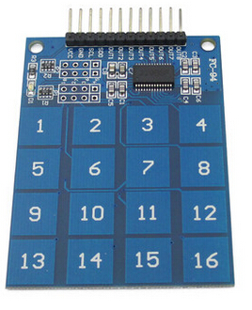

## 芯片引脚配置

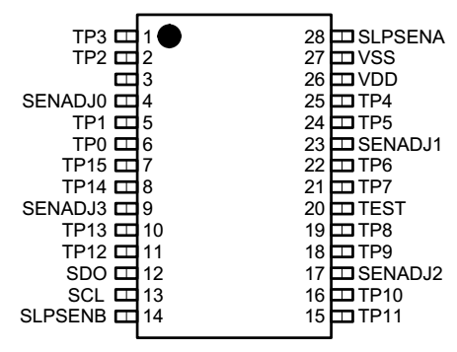

### 引脚说明

|  |  |  |  |
| --- | --- | --- | --- |
| **Symbol** | **Pin** | **I/O type** | **Description** |
| TP3 | 1 | I/O | 触摸键输入端口(KEY-3)  按键有效功能选项1(单键/多键)  默认为全部单键 |
| TP2 | 2 | I/O | 触摸键输入端口(KEY-2)  按键数目功能选项(8键/16键)  默认为8键 |
| NONE | 3 | NONE | NONE |
| SENADJ0 | 4 | I/O | 触摸键 TP0~3 灵敏度调节共用端口 |
| TP1 | 5 | I/O | 触摸键输入端口(KEY-1)  输出类型功能选项(高/低电平有效)  默认 TPQ0~7 高电平有效，2-线串行低电平有效(SCL和SDO) |
| TP0 | 6 | I/O | 触摸键输入端口(KEY-0)  输出类型功能选项 (CMOS/OD/OC在8键模式)  默认为CMOS |
| TP15 | 7 | I/O | 16 键模式下触摸输入端口(KEY-15)  8 键模式下直接输出端口(TPQ7) |
| TP14 | 8 | I/O | 16 键模式触摸输入端口(KEY-14)  8 键模式直接输出端口(TPQ6) |
| SENADJ3 | 9 | I/O | 触摸键 TP12~15灵敏度调节共用端口 |
| TP13 | 10 | I/O/OD | 16键模式触摸输入端口(KEY-13)  8键模式直接输出端口(TPQ5) |
| TP12 | 11 | I/O/OD | 16键模式触摸输入端口(KEY-12)  8键模式直接输出端口(TPQ4) |
| SDO | 12 | O | 在 2-线串行通讯方式下为数据输出端口，由 TP1 可选  高/低电平有效 |
| SCL | 13 | I | 在2-线串行通讯方式下为数据输出端口，由 TP1 可选  高/低电平有效 |
| SLPSENB | 14 | I/O | 睡眠模式 B 组(TP8~15)灵敏度调节端口 |
| TP11 | 15 | I/O/OD | 16键模式触摸输入端口(KEY-11)  8键模式直接输出端口(TPQ3) |
| TP10 | 16 | I/O/OD | 16键模式触摸输入端口(KEY-10)  8键模式直接输出端口(TPQ2) |
| SENADJ2 | 17 | I/O | 触摸键 TP8~11 灵敏度调节共用端口 |
| TP9 | 18 | I/O/OD | 16键模式触摸输入端口(KEY-9)  8键模式直接输出端口(TPQ1) |
| TP8 | 19 | I/O/OD | 触摸键输入端口(KEY-8)  8 键模式直接输出端口(TPQ0) |
| TEST | 20 | I-PL | 仅供测试使用 |
| TP7 | 21 | I/O | 触摸键输入端口(KEY-7)  有效按键最长输出时间选择(无穷大/80 秒)  默认为无穷大 |
| TP6 | 22 | I/O | 触摸键输入端口(KEY-6)  睡眠模式采样时间功能选项(4.0/2.0 毫秒)  默认4.0毫秒 |
| SENADJ1 | 23 | I/O | 触摸键 TP4~7 灵敏度调节共用端口 |
| TP5 | 24 | I/O | 触摸键输入端口(KEY-5)  睡眠模式采样率功能选项(8Hz/64Hz)  默认为 8Hz |
| TP4 | 25 | I/O | 触摸键输入端口(KEY-4)  按键有效功能选项 0(单键/多键)  默认全部单键有效 |
| VDD | 26 | P | 供电电源正极 |
| VSS | 27 | P | 供电电源负极，接地端 |
| SLPSENA | 28 | I/O | 睡眠模式A组(TP0~7)灵敏度调节端口 |

## 工作原理

The TTP229 has 8 keys input mode and 16 keys input mode. These modes are selected via high-value resistor connected to the TP2(KYSEL) pin to VSS, or not. The default that TP2(KYSEL) pin is not used resistor connected to VSS is selected 8 keys input mode.

Another is selected 16 keys input mode that has used a high-value resistor connected to VSS.

TTP229使用2-wire 方式和MCU进行通讯

2-wires serial interface mode timing please see below：

The D0~D15 correspond to data of the TP0~TP15.

When TP1=0, TP2=1：Set 8-keys active-high



When TP1=1, TP2=1：Set 8-keys active-low



When TP1=0, TP2=0：Set 16-keys active-high



When TP1=1, TP2=0：Set 16-keys active-low



根据上图可以得知TP0 ~ TP7 默认是高电平，即TP1 = 1 TP2 = 1时，模块是使用高电平激活。

## 实验目的

本次实验目的是在分别在8按键和16按键模式下键盘对应的触摸键后，在串口打印出相对应的值。

## 本次实验所需原器件

* Arduino开发板 一块
* TTP229触摸芯片 一个
* USB串口线 一根
* 导线若干

## 实验原理图

## 本次实验电路连接图

|  |  |
| --- | --- |
| arduino Uno | TTP229 |
| 5V | VCC |
| GND | GND |
| 2 | SCL |
| 3 | SDO |

## QQ截图20170422163629

## 完整程序代码

#include <TTP229.h>

const int SCL_PIN **=** 2**;** // The pin number of the clock pin.

const int SDO_PIN **=** 3**;** // The pin number of the data pin.

TTP229 ttp229**(**SCL_PIN**,** SDO_PIN**);** // TTP229(sclPin, sdoPin)

void setup**()**

**{**

Serial**.**begin**(**115200**);**

Serial**.**println**(**"Start Touching One Key At a Time!"**);**

**}**

void loop**()**

**{**

uint8_t key **=** ttp229**.**ReadKey16**();** // Blocking

**if** **(**key**)** Serial**.**println**(**key**);**

// uint8_t key = ttp229.GetKey16(); // Non Blocking

// Serial.println(key);

**}**

## 实验结果

